NAMA : NESSA NOVIANTI

NIM : 24104410007

PRODI : TEKNIK INFORMATIKA (A)

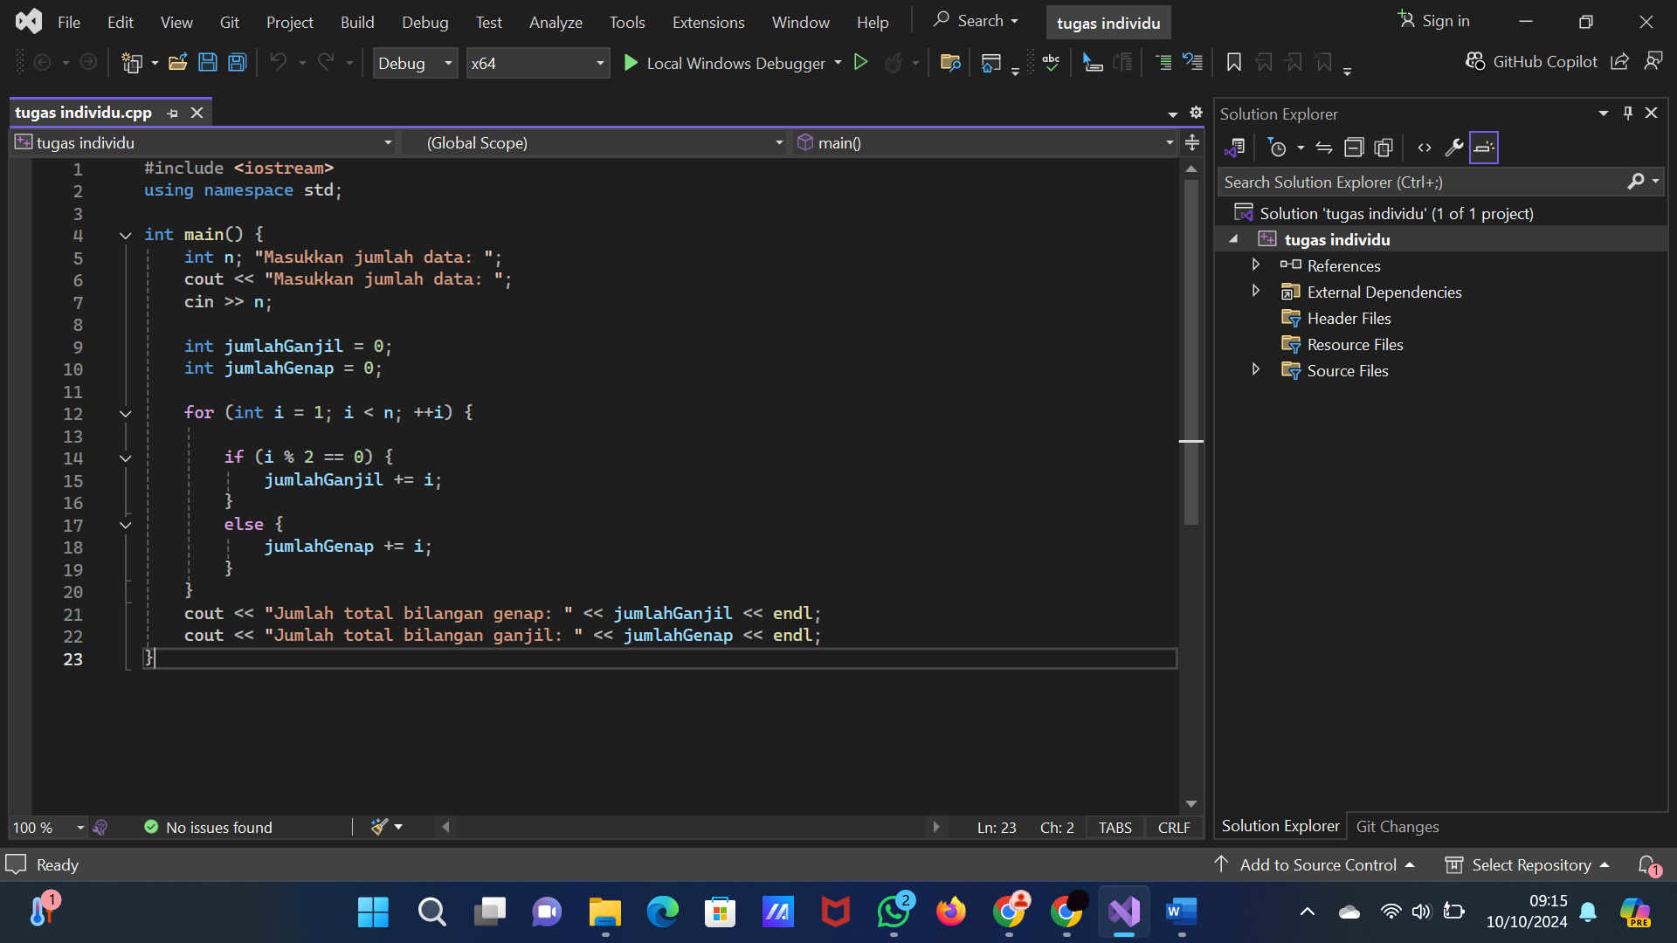

Line 1 : Digunakan untuk menggunakan fungsi input dan juga output seperti cin dan cout

Line 2 : Digunakan untuk mempercepat pekerjaan supaya tidak selalu menuliskan std::

Line 4 : Digunakan untuk memulai program

Line 5 : Digunakan untuk membuat variable n

Line 6 : Digunakan untuk menginput data

Line 7 : Digunakan memasukkan nilai dan dimasukkan kedalam variable n

Line 9 : Digunakan untuk membuat variable jumlahGanjil dengan nilai 0

Line 10 : Digunakan untuk membuat variable jumlahGenap denngan nilai 0

Line 12 : Membuat for untuk looping penjumlahan yang berasal dari input data dan penambahannya akan berubah menjadi otomatis

Line 14 : Membuat if untuk menentukan apakah itu bilangan ganjil, dengan menggunkan rumus 1 modulo 2 yang membuat bilangan ganjil habis tidak ada sisa bagi apabila menggunakan angka 2 dan langsung akan tersimpan ke variable ganjil

Line 15 : Variable ganjil akan menambahkan dengan sendirinya

Line 17 : Membuat else yang digunakan untuk menentukan jika itu bukan bilangan genap atau bilangann ganjil dan akan dimasukkan ke variable genap

Line 21 : Digunakan untuk mengeluarkan hasi dari output operasi tersebut apabila itu bilangan ganjil

Line 22 : Digunakan untuk mengeluarkan hasil dari output operasi tersebut apabila itu bilangan genap